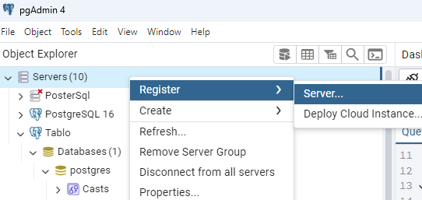

1. **Adım:** İlk olarak servers üzerinde sağ tıklayıp register server diyoruz.

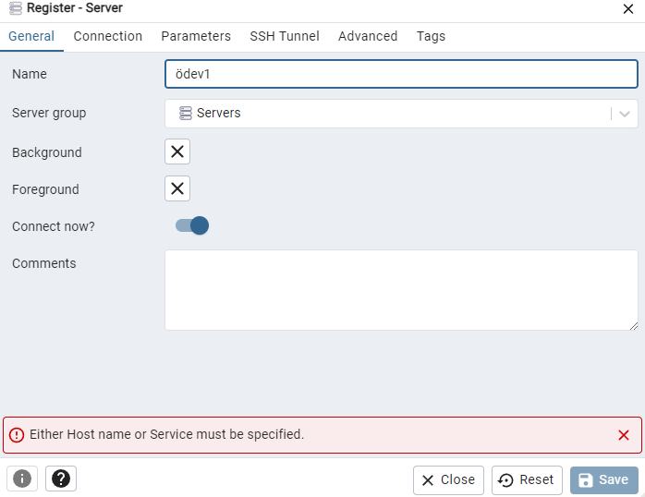

**2.Adım:** İkinci olarak buradan oluşturmak istediğimiz server adını giriyoruz.

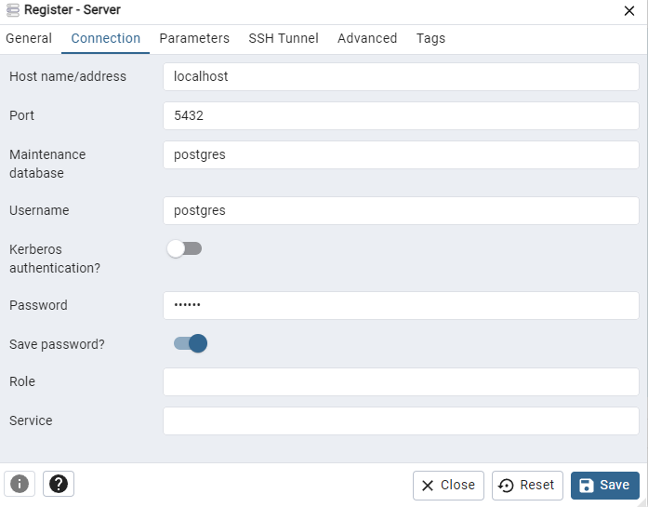

**3.Adım:** General’i bitirdikten sonra Connection’a geliyoruz buradan host name kısmına **“localhost”** giriyoruz. Bundan sonra ise **Password** kısmına ise kurulum yaparken kullandığımız şifreyi girip save password diyoruz. Bunları yaptıktan sonra ise save tuşuna basıyoruz.

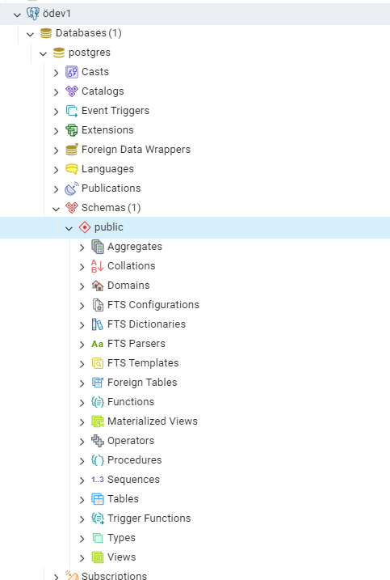

**4.Adım:**Burada ise oluşturduğumuz database in içini açıyoruz **“schemas”** ondan sonra ise alttan “**Tables**” a sağ tıklıyoruz.

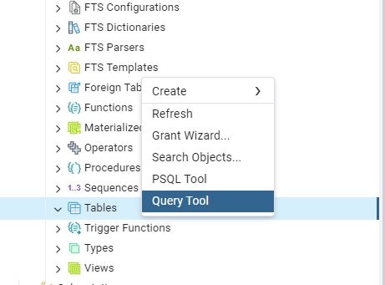

**5.Adım:** Burada ise **“query tool”** a tıklıyoruz.

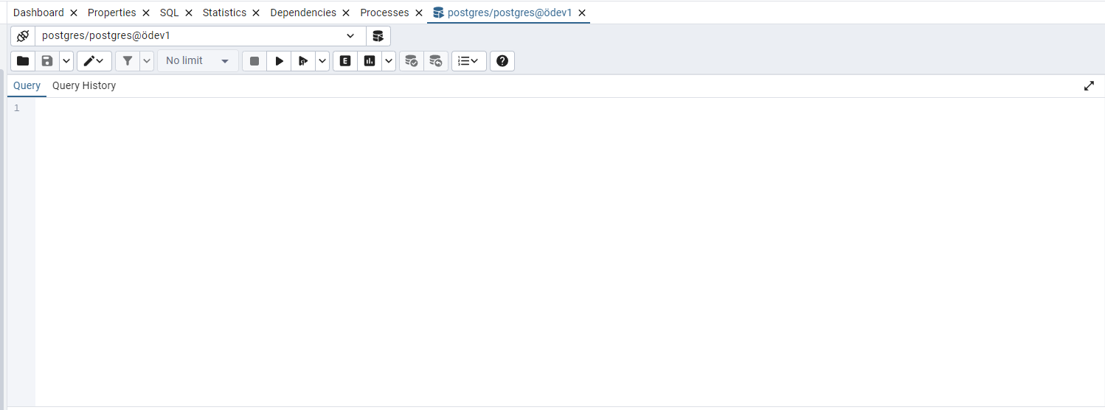

**6.Adım:** Burada isterseniz verdiğimiz **“veri.sql”** ile kurulum yapabilirsiniz isterseniz yine dosya içinde bulunan **“Tablo oluşturma kodları.docx”** içindeki kodları kullanarak tablo oluşturabilirsiniz. Burada ben **“veri.sql”** ile kurulum u göstereceğim. Onun için dosya işaretine tıklayıp dosya içinde bulunan **“veri.sql”** dosyasına tıklıyoruz.

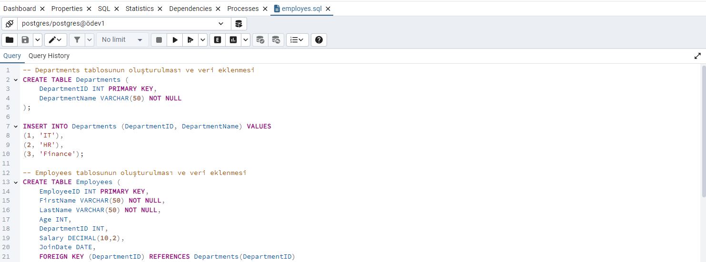

**7.Adım:** Burada ise kodlar geldikten sonra **f5** tuşuna basarak çalıştırıyoruz ve tablolar gelmiş oluyor. Bazen direk gözükmeye biliyor. Tables üzerine gelip sağ tık **“refresh”** diyebilirsiniz